
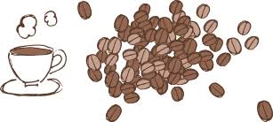
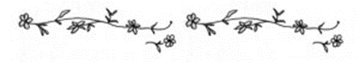
Shining Cafe
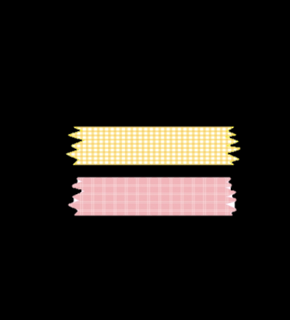
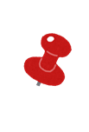
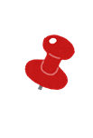
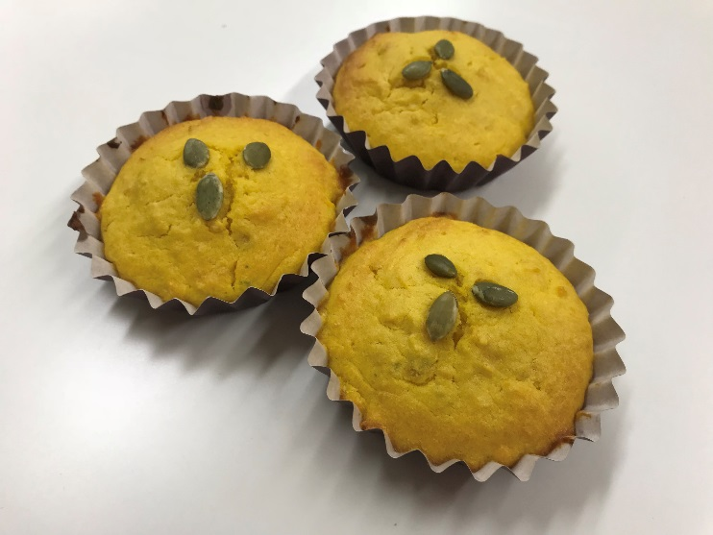
MENU

- ファーシル
(マドレーヌ風焼き菓子)

￥50円
- コーヒー(HOT)
- カフェオレ(ICE・HOT)
- ココア(HOT)
～写真スポットあるよ～
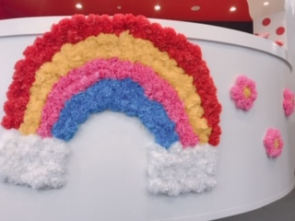
- 紅茶(HOT)

- コーンスープ
- オニオンスープ
- オレンジジュース
- リンゴジュース
各種￥100円

❤お待ちしております❤

